PERJAMUAN KUDUS
Analisis Praktis Pemahaman Warga Jemaat tentang Perjamuan Kudus di
GerejaToraja Jemaat Hermon Kandua’, Klasis Rembon
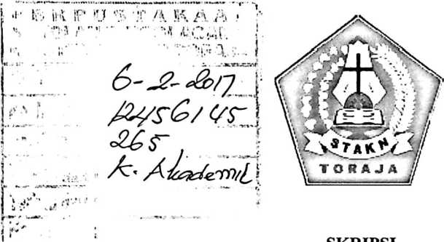

Diajukan kepada Sekolah Tinggi Agama Kristen Negeri Toraja
untuk memenuhi salah satu persyaratan guna
memperoleh gelar Sarjana Teologi
OLEH
YULIANTI PALINO’
20113287
TEOLOGI KRISTEN
SEKOLAH TINGGI AGAMA KRISTEN NEGERI (STAKN) TORAJA
2015

Judul Skripsi | : PERJAMUAN KUDUS
Sub Judul | : Analisis Praktis Pemahaman Warga Jemaat tentang  Perjamuan Kudus di Gereja Toraja Jemaat  Hermon Kandua’ Klasis Rembon.
Disusun Oleh | : YULIANTI PALINO’
Nirm | : 20113287
Jurusan | : Teologi Kristen

Sebagai salah satu persyaratan memperoleh gelar Saijana Teologi pada
Sekolah Tinggi Agama Kristen Negeri (STAKN) Toraja, maka setelah melalui
bimbingan dan telah diperiksa ulang dengan teliti, skripsi ini telah memenuhi
syarat untuk dipertahankan dalam ujian skripsi Jurusan Teologi Kristen.
Mengkendek, 24 Juni 2015
Dosen Pembimbing
Pembimbing I,

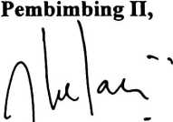
Pdt. Dr. Joni Tapingku, M.Th
Nip. 196701242005011003
Fajar Kelana S.Th
Niri.197902172008011016
ii
HALAMAN PENGESAHAN
Judul Skripsi : Perjamuan Kudus
Sub Judul : Analisis Praktis Pemahaman Warga Jemaat tentang Perjamuan
Kudus di Gereja Toraja Jemaat Hermon Kandua’, Klasis Rembon
Ditulis oleh
NIRM
Jurusan
: Yulianti Palino’
:20113287
: Teologi Kristen
Telah dipertahankan dan dipertanggungjawabkan dalam meja ujian skripsi
yang diselenggarakan oleh Sekolah Tinggi Agama Kristen Negeri (STAKN)
Toraja pada tanggal 26 Juni 2015.
Mengkendek, 1 Juli 2015
Dewan Penguji
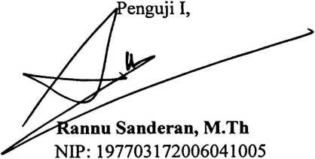
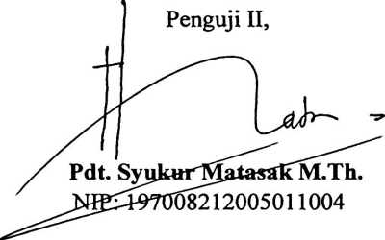
Panitia Ujian
Sekretaris,
Ketua,
Pdt. Samuel Tokam, M.Th.
NIP:196703302006041001
Sanda Mongan, S.Th. M.Pd.K.
NIP:19801016200901220015
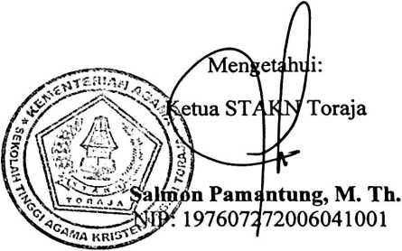
iii

ABSTRAK
Yulianti Palino’(20113287). Tahun 2015 menyusun skripsi dengan judul
Perjamuan Kudus dan subjudul: Analisis Praktis Mengenai Pemahaman Warga
Jemaat Tentang Perjamuan Kudus di Gereja Toraja Jemaat Hermon Kandua’,
Klasis Rembon. Di bawah bimbingan Dr. Joni Tapingku, M.Th dan Fajar Kelana,
S.Th.
Penulis membahas topik ini karena masih ada anggota dewasa yang tidak mau
ikut dalam pelayanan Peijamuan Kudus. Hal ini banyak terjadi di berbagai tempat,
seperti yang terjadi'di Jemaat Hermon Kandua’. Hal ini sudah dianggap sebagai hal
biasa oleh beberapa orang Kristen. Peran Majelis Hermon Kandua’ belum berjalan
sesuai dengan harapan warga jemaat, yakni memperhatikan akan masalah
ketidakikutsertaan dalam pelayanan Peijamuan Kudus dan mampu memberi solusi
yang terbaik bagi warga jemaat.
Penulis merasa resah dengan situasi di mana setiap pelaksaan Peijamuan
Kudus masih ada anggota dewasa yang tidak ikut, dan hal ini terjadi selama bertahun-
tahun. Oleh karena itu penulis melihat hal ini sebagai suatu masalah penting untuk
dikaji dalam tulisan ini. Adapun metode yang penulis pakai untuk merampungan data
di lapangan adalah metode penelitian kualitatif yakni observasi, wawancara, dan studi
pustaka.
Setelah penulis melalui penelitian di lapangan ternyata pemahaman warga
jemaat tentang Perjamuan Kudus adalah mengenang kembali tanda pengorbanan
Yesus Kristus di kayu salib yang relah mencurahkan darah-Nya untuk menebus dosa
umat-Nya, dan yang menjadi penghalang warga jemaat dalam mengikuti Peijamuan
Kudus adalah merasa malu anti aroma anggur, dan tidak adanya persembahan.
Penulis berharap bahwa melalui karya tulis ini para pembaca boleh mendapat
gambaran mengenai apa yang menyebabkan warga jemaat tidak ikut dalam
Peijamuan Kudus, dan menjadi bekal dalam pelayanan di mana Tuhan menempatkan
setiap hamba-Nya.
iv

